 | CENTRO EDUCACIONAL ESPAÇO INTEGRADO  Ensino Médio  Aluno (a): _______________________________________________________________  Série: Turma:_____ Data: _____________________  Disciplina: Professor(a): | NOTA:  _______

REVISÃO 8 (FUNÇÃO QUADRÁTICA)

SÉRIE A

1) Observe a figura, que representa o gráfico de y = ax² + bx + c.
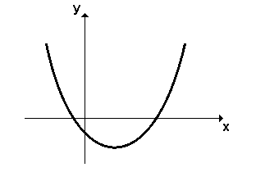
Assinale a única afirmativa FALSA em relação a esse gráfico.
a) ac é negativo.
b) b² - 4ac é positivo.
c) ele tem um ponto máximo.
d) c é negativo.
e) a é positivo.

2) Suponha que um grilo, ao saltar do solo, tenha sua posição no espaço descrita em função do tempo (em segundos) pela expressão:
h(t) = 3t - 3t²,
onde h é a altura atingida em metros.
a) Em que instante t o grilo retorna ao solo?
b) Qual a altura máxima em metros atingida pelo grilo?

3) O gráfico da função f(x) = $\frac{−x^{2}}{\text{200}}+\frac{x}{5}$, representado na figura a seguir, descreve a trajetória de um projétil, lançado a partir da origem.
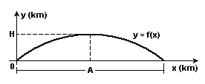
Determine a altura máxima H e o alcance A do projétil.

4) Encontre a lei que determina o gráfico abaixo.
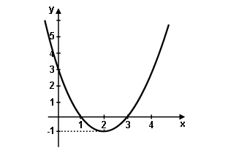

5) O Sr. José dispõe de 180 metros de tela, para fazer um cercado retangular, aproveitando, como um dos lados, parte de um extenso muro reto.
O cercado compõe-se de uma parte paralela ao muro e três outras perpendiculares a ele (ver figura).
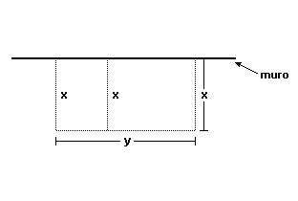
Para cercar a maior área possível, com a tela disponível, quais os valores de x e y?

6) Uma bola, ao ser chutada num tiro de meta por um goleiro, numa partida de futebol, teve sua trajetória descrita pela equação h(t) = -2t² + 8t (t ≥ 0), onde t é o tempo medido em segundos e h(t) é a altura em metros da bola no instante t. Determine, após o chute:
a) o instante em que a bola retornará ao solo;
b) a altura máxima atingida pela bola.

7) Na minissérie "Um Só Coração", em homenagem aos 450 anos da fundação de São Paulo, Ciccilo Matarazzo foi apresentado como um grande criador de galinhas na cidade de São Bernardo do Campo. Na hipótese de o mesmo ter solicitado a construção de um galinheiro de formato retangular utilizando 180 metros de tela para formar a cerca, aproveitando um muro existente, determine a dimensão da largura x para obter a área máxima.
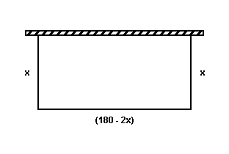
8) Uma pedra é lançada verticalmente para cima. Suponha que sua altura h (metros) em relação ao solo, t segundos depois do lançamento, seja h(t) = - 5t² + 20t + 100. Determine a altura máxima atingida pela pedra e o tempo t para atingir esta altura.

9) Resolva a inequação $\frac{\left(x^{2}−6x+8\right)\left(−x^{2}+4x−3\right)}{\text{10}−2x}≥0$

10) Num terreno, na forma de um triângulo retângulo com catetos com medidas 20 e 30 metros, deseja-se construir uma casa retangular de dimensões x e y, como indicado na figura adiante. Para que valores de x e de y a área ocupada pela casa será máxima?

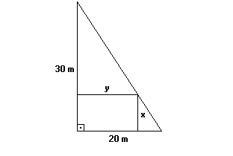

11) (PUCAMP) Na figura a seguir tem-se um quadrado inscrito em outro quadrado. Pode-se calcular a área do quadrado interno, subtraindo-se da área do quadrado externo as áreas dos 4 triângulos. Feito isso, verifica-se que A é uma função da medida x. O valor mínimo de A é:
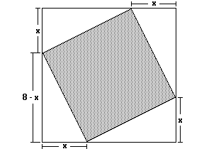
a) 16 cm²
b) 24 cm²
c) 28 cm²
d) 32 cm²
e) 48 cm²

12) (PUCMG) Na parábola y = 2x² - (m - 3)x + 5, o vértice tem abscissa 1. A ordenada do vértice é:
a) 3
b) 4
c) 5
d) 6
e) 7

13) (PUCMG) O gráfico da função f(x) = x² -2 m x + m está todo acima do eixo das abscissas. O número m é tal que:
a) m < 0 ou m > 1
b) m > 0
c) -1 < m < 0
d) -1 < m < 1
e) 0 < m < 1

14) (UFMG) Certo reservatório, contendo 72 m³ de água, deve ser drenado para limpeza. Decorridas t horas após o início da drenagem, o volume de água que saiu do reservatório, em m¤, é dado por V(t) = 24t - 2t². Sabendo-se que a drenagem teve início às 10 horas, o reservatório estará completamente vazio às:
a) 14 horas.
b) 16 horas.
c) 19 horas.
d) 22 horas.

15) (UFMG) Considere a região delimitada pela parábola da equação y=-x²+5x-4 e pela reta de equação x+4y-4=0.
Assinale a alternativa cujo gráfico representa corretamente essa região.
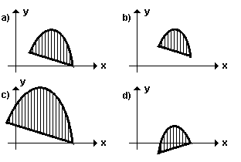

16) Sobre a função f(x) = ax² + bx + c, representada no gráfico abaixo, a afirmativa correta é:
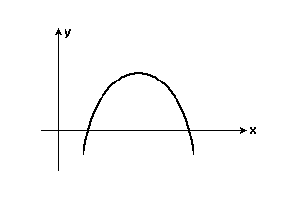
a) a > 0, b > 0, c > 0
b) a < 0, b < 0, c < 0
c) a < 0, b > 0, c < 0
d) a < 0, b > 0, c > 0

17)
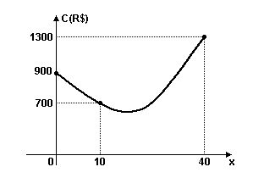
Na produção de x unidades mensais de um certo produto, uma fábrica tem um custo, em reais, descrito pela função de 2º grau, representada parcialmente na figura. O custo mínimo é em reais.
a) 500
b) 645
c) 660
d) 675
e) 690

18) (UFRJ) Um fabricante está lançando a série de mesas "Super 4". Os tampos das mesas dessa série são retangulares e têm 4 metros de perímetro. A fórmica usada para revestir o tampo custa R$10,00 por metro quadrado. Cada metro de ripa usada para revestir as cabeceiras custa R$25,00 e as ripas para as outras duas laterais custam R$30,00 por metro.
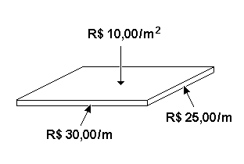
a) Determine o gasto do fabricante para revestir uma mesa dessa série com cabeceira de medida x.
b) Determine as dimensões da mesa da série "Super 4" para a qual o gasto com revestimento é o maior possível.

SÉRIE B

1) Encontre a expressão que define a função quadrática f(x), cujo gráfico está esboçado abaixo.
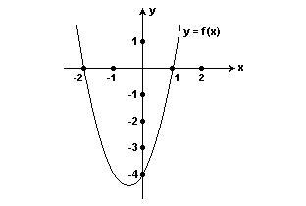
2) (FGV) O lucro mensal de uma empresa é dado por L = -x²+30x-5, onde x é a quantidade mensal vendida.
a) Qual o lucro mensal máximo possível?
b) Entre que valores deve variar x para que o lucro mensal seja no mínimo igual a 195?

3) A função f: IR→ IR definida por f(x) = (x - 2)(4 - x) está representada corretamente pelo gráfico em:
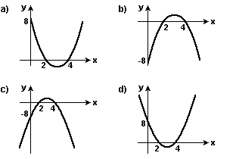

4) (UNIRIO) Um engenheiro vai projetar uma piscina, em forma de paralelepípedo reto-retângulo, cujas medidas internas são, em m, expressas por x, 20-x, e 2. O maior volume que esta piscina poderá ter, em m³, é igual a:
a) 240
b) 220
c) 200
d) 150
e) 100

